ACUERDO MEDIANTE EL CUAL EL PLENO DEL INSTITUTO FEDERAL DE TELECOMUNICACIONES DETERMINA SOMETER A CONSULTA PÚBLICA EL ANTEPROYECTO DE ACUERDO MEDIANTE EL CUAL SE DAN A CONOCER LOS FORMATOS QUE SE EMPLEARÁN PARA REALIZAR LOS TRÁMITES CORRESPONDIENTES A LA SOLICITUD DE AUTORIZACIÓN PARA LA INSTALACIÓN O MODIFICACIÓN TÉCNICA DE ESTACIONES DE RADIODIFUSIÓN, Y A LA SOLICITUD DE AUTORIZACIÓN PARA LA INSTALACIÓN O MODIFICACIÓN TÉCNICA DE SERVICIOS AUXILIARES A LA RADIODIFUSIÓN, Y SE MODIFICAN DIVERSAS DISPOSICIONES TÉCNICAS EN MATERIA DE RADIODIFUSIÓN PARA LA DESREGULACIÓN Y SIMPLIFICACIÓN DE ÉSTOS.

A N T E C E D E N T E S

- El 7 de mayo de 1999, se publicó en el Diario Oficial de la Federación (en lo sucesivo, el "DOF") el “Acuerdo por el que se atribuyen frecuencias del espectro radioeléctrico para prestar servicios auxiliares a la radiodifusión, y se establece el procedimiento para autorizar el uso de las mismas” (en lo sucesivo, el “Acuerdo de servicios auxiliares a la radiodifusión”), el cual conforme a su artículo PRIMERO Transitorio entró en vigor al día siguiente de su publicación; es decir, el 10 de mayo de 1999, siendo modificado mediante publicación en el DOF, el 19 de noviembre de 2015.

- El 11 de junio de 2013, se publicó en el DOF el "Decreto por el que se reforman y adicionan diversas disposiciones de los artículos 6o., 7o., 27, 28, 73, 78, 94 y 105 de la Constitución Política de los Estados Unidos Mexicanos, en materia de telecomunicaciones", mediante el cual se creó el Instituto Federal de Telecomunicaciones (en lo sucesivo, el "Instituto"), como un órgano autónomo con personalidad jurídica y patrimonio propios.

- El 23 de mayo de 2014, se publicó en el DOF la “Ley Federal de Competencia Económica” (en lo sucesivo, la “LFCE”), la cual señala en su artículo 5 que el Instituto será la autoridad en materia de competencia económica de los sectores de radiodifusión y telecomunicaciones, por lo que en éstos ejercerá en forma exclusiva las facultades que el artículo 28 de la Constitución Política de los Estados Unidos Mexicanos (en lo sucesivo, la “Constitución”) y las leyes establecen para la Comisión Federal de Competencia Económica.

- El 14 de julio de 2014, fue publicado en el DOF el "Decreto por el que se expiden la Ley Federal de Telecomunicaciones y Radiodifusión, y la Ley del Sistema Público de Radiodifusión del Estado Mexicano; y se reforman, adicionan y derogan diversas disposiciones en materia de telecomunicaciones y radiodifusión", el cual en términos de lo dispuesto por su artículo Primero Transitorio, entró en vigor a los 30 (treinta) días naturales siguientes a su publicación en el DOF, esto es el 13 de agosto de 2014.

- El 4 de septiembre de 2014, se publicó en el DOF el "Estatuto Orgánico del Instituto Federal de Telecomunicaciones" (en lo sucesivo, el "Estatuto"), mismo que entró en vigor el 26 de septiembre de 2014, siendo modificado mediante publicación en el mismo medio de difusión los días 17 de octubre del 2014, 17 de octubre de 2016, 20 de julio de 2017 y 13 de julio de 2018, respectivamente.

- El 31 de agosto de 2015, se publicó en le DOF el “Acuerdo por el cual se expide la Disposición Técnica IFT-001-2015: Especificaciones y requerimientos para la instalación y operación de las estaciones de radiodifusión sonora en amplitud modulada en la banda de 535 kHz a 1705 kHz”, el cual en términos de su artículo Primero Transitorio entró en vigor el mismo día de su publicación.

- El 5 de abril de 2016, se publicó en el DOF el “Acuerdo mediante el cual el Pleno del Instituto Federal de Telecomunicaciones expide la Disposición Técnica IFT-002-2016, Especificaciones y requerimientos para la instalación y operación de las estaciones de radiodifusión sonora en frecuencia modulada en la banda de 88 MHz a 108 MHz”, el cual en términos su artículo Primero Transitorio entró en vigor a los 30 (treinta) días naturales siguientes a su publicación; es decir, el 5 de mayo de 2016, mismo que fue modificado mediante similar publicado en el DOF, el día 13 de abril de 2016.

- El 30 de diciembre de 2016, se publicó en el DOF el “Acuerdo mediante el cual el Pleno del Instituto Federal de Telecomunicaciones expide la Disposición Técnica IFT-013-2016: Especificaciones y requerimientos mínimos para la instalación y operación de estaciones de televisión, equipos auxiliares y equipos complementarios”, el cual en términos de su artículo Primero Transitorio entró en vigor el 1 de enero de 2017.

- El 8 de noviembre de 2017, se publicó en el DOF el “Acuerdo mediante el cual el Pleno del Instituto Federal de Telecomunicaciones aprueba y emite los Lineamientos de Consulta Pública y Análisis de Impacto Regulatorio del Instituto Federal de Telecomunicaciones” (en lo sucesivo, los “Lineamientos de Consulta Pública”), el cual, en términos de lo dispuesto por el artículo Primero Transitorio, entró en vigor el 1 de enero de 2018.

- El 25 de mayo de 2018, este órgano constitucional autónomo inició el “Programa de Mejora Administrativa del Instituto Federal de Telecomunicaciones” (en lo sucesivo, el “PMA”), por conducto de su Coordinación General de Mejora Regulatoria, cuyo objetivo es disminuir la carga administrativa a sus regulados mediante la eliminación de trámites, requisitos innecesarios u obsoletos, el empleo de formatos y el empleo intensivo de las tecnologías de la información y comunicación para la recepción y gestión de los trámites y servicios a su cargo.

En atención a los antecedentes anteriores y,

C O N S I D E R A N D O

PRIMERO. – Competencia del Instituto. De conformidad con el artículo 28, párrafo décimo quinto de la Constitución, el Instituto es un órgano autónomo con personalidad jurídica y patrimonio propio, que tiene por objeto el desarrollo eficiente de la radiodifusión y las telecomunicaciones, conforme a lo dispuesto en la propia Constitución y en los términos que fijen las leyes.

Para tal efecto tiene a su cargo la regulación, promoción y supervisión del uso, aprovechamiento y explotación del espectro radioeléctrico, los recursos orbitales, los servicios satelitales, las redes públicas de telecomunicaciones y la prestación de los servicios de radiodifusión y de telecomunicaciones, así como del acceso a la infraestructura activa y pasiva y otros insumos esenciales, en términos del precepto de la Constitución invocado, así como del artículo 7 de la Ley Federal de Telecomunicaciones y Radiodifusión (“LFTR”), garantizando lo establecido en los artículos 6° y 7° de la Constitución.

Asimismo, el párrafo décimo sexto del artículo 28 de la Constitución establece que el Instituto es también la autoridad en materia de competencia económica de los sectores de radiodifusión y telecomunicaciones, por lo que el artículo 5 de la LFCE prevé que el Instituto ejercerá en forma exclusiva las facultades que el artículo 28 de la Constitución, y las leyes establecen para la Comisión Federal de Competencia Económica.
El vigésimo párrafo, fracción IV, del artículo 28 de la Constitución señala que el Instituto podrá emitir disposiciones administrativas de carácter general exclusivamente para el cumplimiento de su función regulatoria en el sector de su competencia. En ese orden de ideas, el artículo 15, fracciones I, LVI y XLI, señala que el Instituto podrá expedir disposiciones administrativas de carácter general en materia de telecomunicaciones y radiodifusión y establecer las disposiciones para sus procesos de mejora regulatoria.

SEGUNDO. Contenido y Objeto del Anteproyecto. - El presente Anteproyecto, como disposición administrativa de carácter general será aplicable a cualquier persona física, moral, ente público o comunidad indígena que pretendan realizar cualquier tipo de modificación a las características técnicas de sus estaciones radiodifusoras, equipos complementarios y/o auxiliares en términos de lo dispuesto por el artículo 155 de la LFTR y el Acuerdo de servicios auxiliares a la radiodifusión.

El Anteproyecto, tiene por objeto: (i) dar a conocer los formatos que se emplearán para tramitar ante el Instituto las solicitudes de autorización para la instalación o modificación técnica de estaciones de radiodifusión, y así como la autorización para la instalación o modificación técnica de servicios auxiliares a la radiodifusión; (ii) eliminar la presentación de diversos documentos de carácter técnico en los trámites previstos en las Disposiciones Técnicas relacionados a los servicios de radiodifusión, que generan costos onerosos e innecesarios para los regulados, como lo es la eliminación de la obligación de presentar un aval técnico por parte de un perito en telecomunicaciones y/o radiodifusión a propósito de diversos requisitos, entre otros, y (iii) reducir la carga administrativa asociada a los trámites del Instituto.

En ese sentido, con la publicación de los formatos y la eliminación de documentación técnica, el presente Anteproyecto también actualiza las Disposiciones Técnicas relacionadas con la autorización de modificaciones técnicas a las que se refiere el artículo 155 de la LFTR.

Por último, con la finalidad de homologar la entrega de información ante el Instituto, se sustituyen los formatos publicados como Anexo B del Acuerdo de servicios auxiliares a la radiodifusión.

TERCERO. Importancia del Anteproyecto y la mejora administrativa. Que el presente Anteproyecto de modificación a diversas Disposiciones Técnicas en materia de radiodifusión, tiene por objeto emplear la desregulación y la simplificación administrativa como herramientas para eficientar los trámites y servicios a cargo del Instituto, facilitar su presentación y disminuir las cargas administrativas a sus regulados como una política pública continua.

La tarea de mejorar y simplificar trámites es parte de una estrategia amplia de política regulatoria, la forma en la que éstos se diseñan, implementar, y hacen cumplir tiene una incidencia directa en la efectividad de la regulación y, por tanto, en su capacidad para cumplir con su objetivo primario de política pública. Así que la reducción de la carga administrativa de las regulaciones gubernamentales en los ciudadanos, las empresas y el sector público es parte de la estrategia de la mejora administrativa a cargo de este órgano constitucional autónomo para mejorar el desempeño económico y la productividad de los sectores de las telecomunicaciones y la radiodifusión.

CUARTO. Consultas Públicas. El artículo 51 de la LFTR señala que, para la emisión y modificación de reglas, lineamientos o disposiciones administrativas de carácter general, así como en cualquier caso que determine el Pleno, el Instituto deberá realizar consultas públicas bajo los principios de transparencia y participación ciudadana, salvo que la publicidad pudiera comprometer los efectos que se pretenden resolver o prevenir en una situación de emergencia.

Por su parte, los Lineamientos de Consulta Pública, precisan en su Lineamiento Tercero, fracción II, la facultad del Instituto para realizar Consultas Públicas de un anteproyecto de regulación, acompañado de su respectivo Análisis de Impacto Regulatorio con la finalidad de obtener información, comentarios, opiniones, aportaciones u otros elementos de análisis por parte de cualquier persona a efecto de enriquecer la calidad regulatoria de dicho instrumento normativo. Asimismo, el Lineamiento Décimo Cuarto de los Lineamientos de Consulta Pública, establece que el Pleno del Instituto podrá exceptuar la realización de una consulta pública.

El Lineamiento Vigésimo Primero, último párrafo, de los Lineamientos de Consulta Pública refieren que si a la entrada en vigor de un anteproyecto regulatorio, no se generan nuevos costos de cumplimiento, éste deberá ir acompañado de un Análisis de Nulo Impacto Regulatorio (en lo sucesivo, el “ANIR”). En este sentido, el Pleno del Instituto estima que el anteproyecto de “Acuerdo mediante el cual se dan a conocer los formatos que se emplearán para realizar los trámites correspondientes a la solicitud de autorización para la instalación o modificación técnica de estaciones de radiodifusión, y a la solicitud de autorización para la instalación o modificación técnica de servicios auxiliares a la radiodifusión, y se modifican diversas disposiciones técnicas en materia de radiodifusión para la desregulación y simplificación de éstos” (en lo sucesivo, el “Anteproyecto”), al no actualizar ninguna de las causales de excepción, deberá estar sujeto al proceso de consulta pública referido tanto por la LFTR como por los Lineamientos de Consulta Pública, por un periodo razonable a fin de transparentar y promover la participación ciudadana en el proceso de emisión de disposiciones de carácter general a cargo del Instituto, a efecto de dar cabal cumplimiento al marco jurídico aplicable.

Asimismo, se considera que el presente Anteproyecto debe ser publicado para consulta pública, acompañado de un ANIR, toda vez que tiene como finalidad dar a conocer los formatos aplicables a los trámites en comento, simplificar y mejorar la regulación aplicable para efecto de reducir la carga administrativa que se le impone a los sujetos regulados del sector de la radiodifusión.

Por lo anterior, con fundamento en los artículos 6o. y 28, párrafos décimo quinto, décimo sexto y vigésimo, fracción IV, de la Constitución Política de los Estados Unidos Mexicanos; 1, 2, 7, 15, fracciones I, XXVI y LVI 16, 17, fracción I, 51, 52 y 155 de la Ley Federal de Telecomunicaciones y Radiodifusión; Lineamientos Primero, Tercero, fracción II, Décimo Tercero, Vigésimo y Vigésimo Primero de los Lineamientos de Consulta Pública, y artículos 1, 4, fracción I y 6, fracciones I, XX y XXXVII del Estatuto, el Pleno del Instituto, en su carácter de órgano máximo de gobierno y decisión, es competente para llevar a cabo consultas públicas para modificar disposiciones administrativas de carácter general, así como para emitir el siguiente:

A C U E R D O

PRIMERO.- Se determina someter a consulta pública por un plazo de 20 (veinte) días hábiles, contados a partir del día hábil siguiente al de su publicación en el portal de Internet del Instituto Federal de Telecomunicaciones, el anteproyecto de “Acuerdo mediante el cual se dan a conocer los formatos que se emplearán para realizar los trámites correspondientes a la solicitud de autorización para la instalación o modificación técnica de estaciones de radiodifusión, y a la solicitud de autorización para la instalación o modificación técnica de servicios auxiliares a la radiodifusión, y se modifican diversas disposiciones técnicas en materia de radiodifusión para la desregulación y simplificación de éstos”, mismo que se acompaña al presente como Anexo Único y de su respectivo ANIR, a fin de que cualquier interesado conozca las medidas que el Instituto propone y presente comentarios, opiniones, propuestas a las mismas y otros elementos de análisis.
SEGUNDO. - Se instruye a la Coordinación General de Mejora Regulatoria, a recibir y dar la atención que corresponda, en el ámbito de sus atribuciones y con el apoyo de las Unidades de Concesiones y Servicios, y de Espectro Radioeléctrico, a los comentarios, opiniones y/o propuestas que sean vertidas por los interesados, en virtud de la consulta pública materia del presente Acuerdo.

TERCERO. - Publíquese el presente Acuerdo y el correspondiente ANEXO ÚNICO en el portal de Internet del Instituto Federal de Telecomunicaciones.

Gabriel Oswaldo Contreras Saldívar
Comisionado Presidente

María Elena Estavillo Flores  Comisionada | Mario Germán Fromow Rangel  Comisionado
Adolfo Cuevas Teja  Comisionado | Javier Juárez Mojica  Comisionado
Arturo Robles Rovalo  Comisionado | Sóstenes Díaz González  Comisionado

El presente Acuerdo fue aprobado por el Pleno del Instituto Federal de Telecomunicaciones en su XXXVI Sesión Ordinaria celebrada el 5 de diciembre de 2018, por unanimidad de votos de los Comisionados Gabriel Oswaldo Contreras Saldívar, María Elena Estavillo Flores, Mario Germán Fromow Rangel, Adolfo Cuevas Teja, Javier Juárez Mojica, Arturo Robles Rovalo y Sóstenes Díaz González; con fundamento en los párrafos vigésimo, fracciones I y III; y vigésimo primero, del artículo 28 de la Constitución Política de los Estados Unidos Mexicanos; artículos 7, 16 y 45 de la Ley Federal de Telecomunicaciones y Radiodifusión; así como en los artículos 1, 7, 8 y 12 del Estatuto Orgánico del Instituto Federal de Telecomunicaciones, mediante Acuerdo P/IFT/051218/880.

El Comisionado Mario Germán Fromow Rangel asistió, participó y emitió su voto razonado en la Sesión, mediante comunicación electrónica a distancia, en términos de los artículos 45 cuarto párrafo de la Ley Federal de Telecomunicaciones y Radiodifusión, y 8 tercer párrafo del Estatuto Orgánico del Instituto Federal de Telecomunicaciones.

A N E X O Ú N I C O

ACUERDO MEDIANTE EL CUAL SE DAN A CONOCER LOS FORMATOS QUE SE EMPLEARÁN PARA REALIZAR LOS TRÁMITES CORRESPONDIENTES A LA SOLICITUD DE AUTORIZACIÓN PARA LA INSTALACIÓN O MODIFICACIÓN TÉCNICA DE ESTACIONES DE RADIODIFUSIÓN, Y A LA SOLICITUD DE AUTORIZACIÓN PARA LA INSTALACIÓN O MODIFICACIÓN TÉCNICA DE SERVICIOS AUXILIARES A LA RADIODIFUSIÓN, Y SE MODIFICAN DIVERSAS DISPOSICIONES TÉCNICAS EN MATERIA DE RADIODIFUSIÓN PARA LA DESREGULACIÓN Y SIMPLIFICACIÓN DE ÉSTOS

PRIMERO. Las presentes medidas tienen por objeto emplear la desregulación y la simplificación administrativa como herramientas para eficientar los trámites y servicios a cargo del Instituto, facilitar su presentación y disminuir las cargas administrativas a sus regulados como una política pública continua.

SEGUNDO. Se da a conocer el formato para la presentación del trámite de “Solicitud de autorización para la instalación o modificación técnica de estaciones de radiodifusión (Estaciones principales, plantas emergentes y, en su caso, equipos complementarios)”, previsto por el artículo 155 de la Ley Federal de Telecomunicaciones y Radiodifusión, y que como Anexo A, es parte integral del presente Acuerdo.

TERCERO. Se sustituyen los formatos contenidos en el Anexo B del “Acuerdo mediante el cual el Pleno del Instituto Federal de Telecomunicaciones modifica el diverso por el que se atribuyen frecuencias del espectro radioeléctrico para prestar servicios auxiliares a la radiodifusión, y se establece el procedimiento para autorizar el uso de las mismas”, publicado en el Diario Oficial de la Federación el 19 de noviembre de 2015, para quedar bajo las siguientes denominaciones: “Solicitud de autorización para la instalación o modificación técnica de servicios auxiliares a la radiodifusión (Modalidad A: Sistema Control Remoto)” y “Solicitud de autorización para la instalación o modificación técnica de servicios auxiliares a la radiodifusión (Modalidad B: Enlace Estudio-Planta)”, establecidos como Anexos B y C, respectivamente, del presente Acuerdo.

CUARTO. Se MODIFICAN los numerales 8.1, párrafo primero; 8.2, párrafo cuarto de la Nota de la Tabla 5, y párrafos segundo y tercero; y se DEROGA el párrafo segundo del numeral 8.1 de la Disposición Técnica IFT-001-2015: Especificaciones y requerimientos para la instalación y operación de las estaciones de radiodifusión sonora en amplitud modulada en la banda de 535 kHz a 1705 kHz, para quedar como sigue:

“8.1 ANTENAS.
Todas las estaciones de radiodifusión sonora en A.M., deben usar antenas verticales. Cuando se deseen utilizar antenas de configuración diferente, se debe contar con la previa autorización del Instituto, a través de la presentación del formato que al efecto establezca el Instituto.

(párrafo derogado)
8.2 DISPOSICIONES GENERALES.
…

TABLA 5
…

Nota: …
…
…
Para lo anterior, los interesados deberán presentar la opinión favorable en materia de aeronáutica civil. Así como la información señalada en el formato que al efecto establezca el Instituto, respecto a la ubicación de la estación.

Cuando se pretenda utilizar una antena en forma común para instalar dos o más estaciones de radiodifusión sonora en A.M., se debe señalar en el apartado correspondiente del formato que para tal efecto determine el Instituto.

Asimismo, cuando las estructuras se pretendan usar como elementos de sustentación común para las antenas de cualquier otro servicio de radiodifusión, deberá realizarse el estudio de no interferencia, con el que se verifique la convivencia entre servicios, así como el cumplimiento de todas las características de radiación autorizadas para cada una de ellas. Lo anterior, con objeto de determinar que no habrá afectaciones al servicio de radiodifusión. Dicho estudio deberá estar a disposición del Instituto para cuando éste lo requiera.

…
…”

QUINTO. Se MODIFICAN los numerales 11.2.2, párrafos primero y segundo; 11.3, párrafos primero y tercero; CAPÍTULO 12. ÁREAS DE SERVICIO Y PROCEDIMIENTO ANALÍTICO PARA SU PRONÓSTICO, párrafo segundo; y se DEROGA el párrafo tercero del numeral 11.4, de la Disposición Técnica IFT-002-2016: Especificaciones y requerimientos para la instalación y operación de las estaciones de radiodifusión sonora en frecuencia modulada en la banda de 88 MHz a 108 MHz, para quedar como sigue:

“11.2.2 USO DE UNA ESTRUCTURA PARA LA INSTALACIÓN DE VARIAS ANTENAS TRANSMISORAS.

Cuando se pretenda utilizar una estructura en forma común para instalar dos o más antenas transmisoras de Estaciones de Radiodifusión Sonora en F.M. se debe señalar la información de operación múltiple, a través del formato que al efecto establezca el Instituto.

Asimismo, cuando las estructuras se pretendan usar como elementos de sustentación común para las antenas de radiodifusión o cualquier otro servicio, deberá realizarse el estudio de no interferencia y compatibilidad electromagnética, con el que se verifique la convivencia entre servicios, así como el cumplimiento de todas las características de radiación autorizadas para cada una de ellas. Lo anterior, con objeto de determinar que no habrá afectación al servicio de radiodifusión. Dicho estudio deberá estar a disposición del Instituto para cuando éste lo requiera.

11.3 ESTRUCTURA.

Para la ubicación y erección de cualquier soporte estructural de antena que ha de utilizarse por una nueva Estación de Radiodifusión Sonora en F.M. o para el cambio de ubicación de una existente, el interesado deberá obtener autorización de la autoridad competente en materia de aeronáutica, así como del Instituto, a través del formato que éste determine.
…
Para lo anterior, los interesados deberán presentar ante el Instituto la información referente a la ubicación y características del soporte estructural, la cual se debe indicar en el formato que al efecto establezca el Instituto.

11.4 UBICACIÓN DEL SISTEMA RADIADOR.
…
…
(párrafo derogado)
…

CAPÍTULO 12 ÁREAS DE SERVICIO Y PROCEDIMIENTO ANALÍTICO PARA SU PRONÓSTICO.
…
Los valores de Intensidad de Campo especificados en el párrafo anterior, se considerarán para la predicción de las Áreas de Servicio de las Estaciones de Radiodifusión Sonora en F.M., según se indica en el Apéndice A de la presente Disposición Técnica.
…”

SEXTO. Se MODIFICAN los numerales 7.5, párrafo primero; 7.5.1, fracción I, párrafo primero; 9.4.2, párrafo segundo; y se DEROGAN los numerales 7.5, párrafo segundo; 7.5.1, fracción I, párrafo segundo, de la Disposición Técnica IFT-013-2016: Especificaciones y requerimientos mínimos para la instalación y operación de estaciones de televisión, equipos auxiliares y equipos complementarios, para quedar como siguen:

“7.5 REQUISITOS PARA SOLICITUDES DE NUEVAS AUTORIZACIONES O MODIFICACIONES

Cuando el interesado solicite al Instituto autorización para operar nuevas Estaciones de Televisión, Equipos Auxiliares, Equipos Complementarios o para realizar modificaciones a estaciones o equipos previamente autorizados, deberá presentar el formato que éste determine, el cual deberá estar debidamente completado y acompañado de los documentos que en el mismo se señalen, a efecto de que el Instituto pueda realizar el análisis de factibilidad del empleo de la frecuencia solicitada. Asimismo, deberá considerar todas las medidas técnicas necesarias a efecto de garantizar su convivencia libre de interferencias.

(párrafo derogado)

7.5.1 PARÁMETROS DE OPERACIÓN

I. ASIGNACIÓN DE FRECUENCIAS

El interesado deberá solicitar al Instituto, a través del formato que para tal efecto se establezca, autorización para instalar y operar Equipos Complementarios, considerando la misma frecuencia de la Estación de Televisión a la que complementaría, por lo que deberá considerar todas las medidas técnicas necesarias a efecto de garantizar su convivencia libre de interferencias.

(párrafo derogado)

…

9.4.2 USO DE UNA ESTRUCTURA PARA LA INSTALACIÓN DE VARIAS ANTENAS TRANSMISORAS

…

En caso de que las Estructuras se pretendan usar como elementos de sustentación común para Antenas del Servicio de Televisión Radiodifundida o cualquier otro servicio, deberá realizarse el estudio de no interferencia y compatibilidad electromagnética, con el que se verifique la convivencia entre Estaciones de Televisión, así como el cumplimiento de todas las características de radiación contempladas en la solicitud presentada ante el Instituto para la Estación de Televisión o Equipos Complementarios a instalar. Lo anterior, con el objeto de determinar que no habrá afectación al Servicio de Televisión Radiodifundida. Dicho estudio deberá estar a disposición del Instituto para cuando éste lo requiera.”

T R A N S I T O R I O S

PRIMERO. - El presente Acuerdo entrará en vigor al día siguiente de su publicación en el Diario Oficial de la Federación.

SEGUNDO. - Las solicitudes que al momento de la entrada en vigor del presente Acuerdo se encuentren en trámite, se resolverán de conformidad con las disposiciones vigentes al momento de su presentación.

TERCERO. - Publíquese el presente Acuerdo en el Diario Oficial de la Federación.

ANEXO A
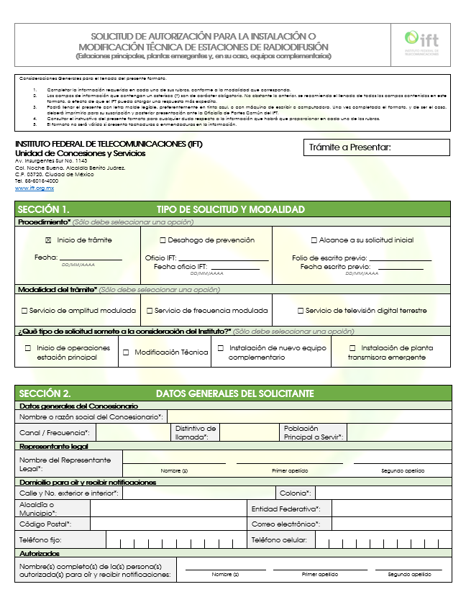
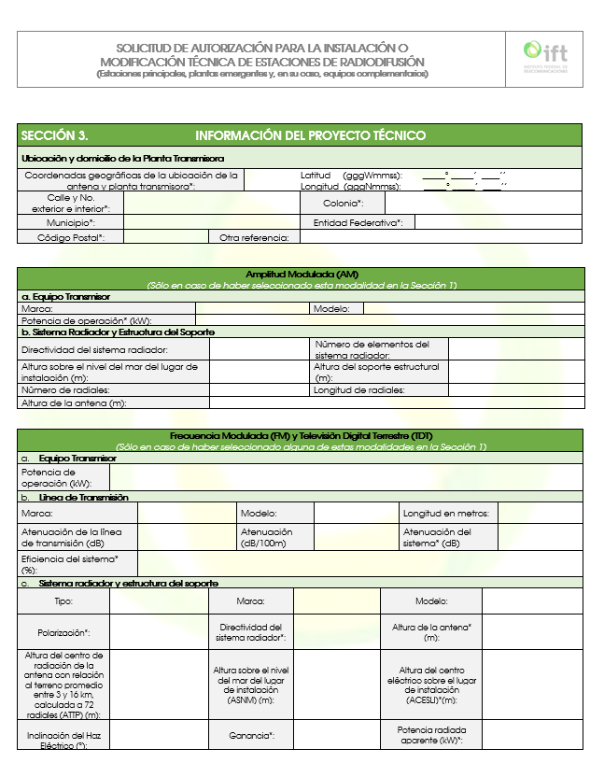

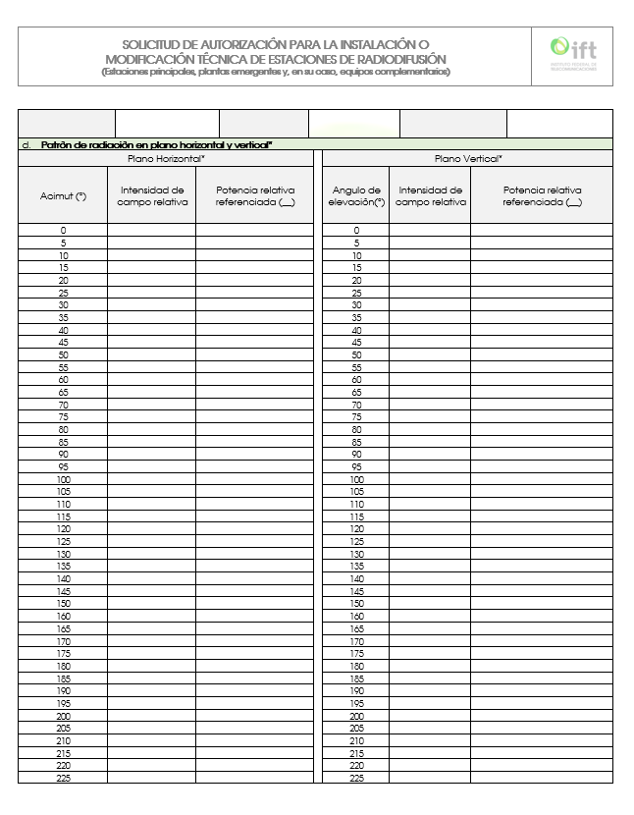

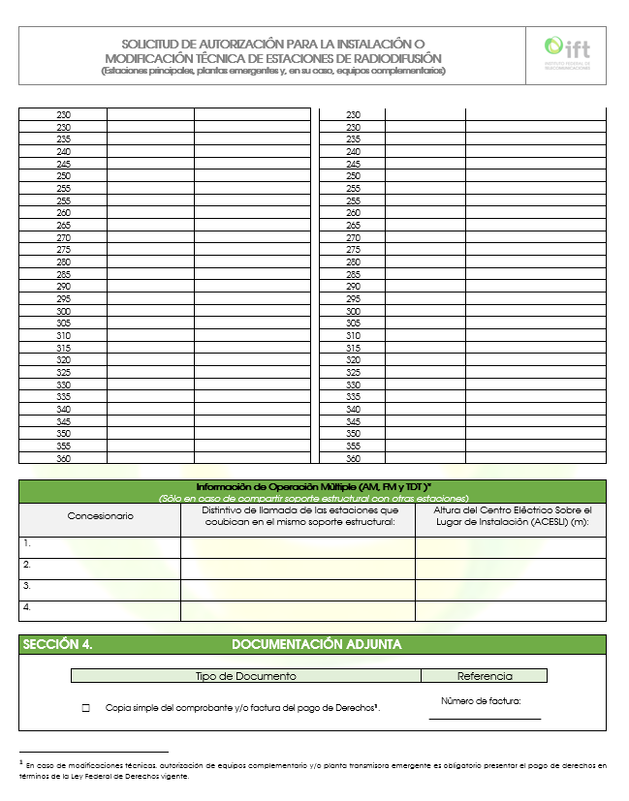

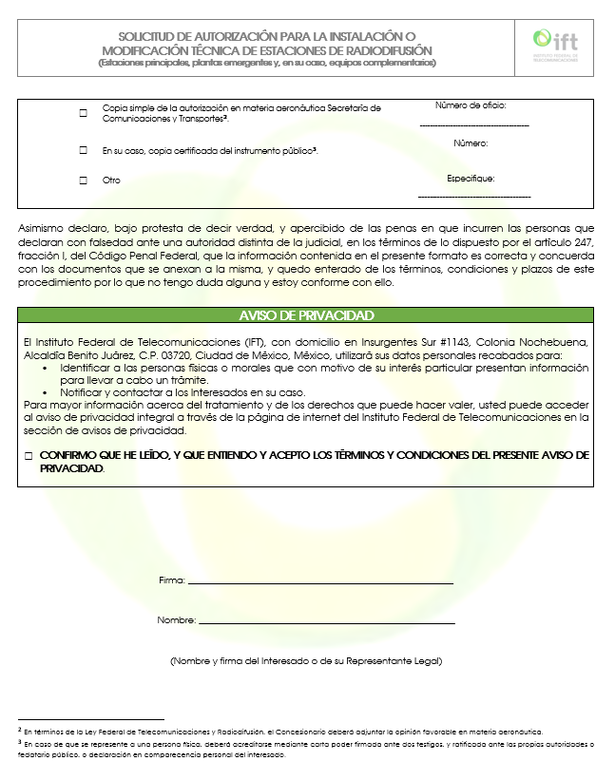

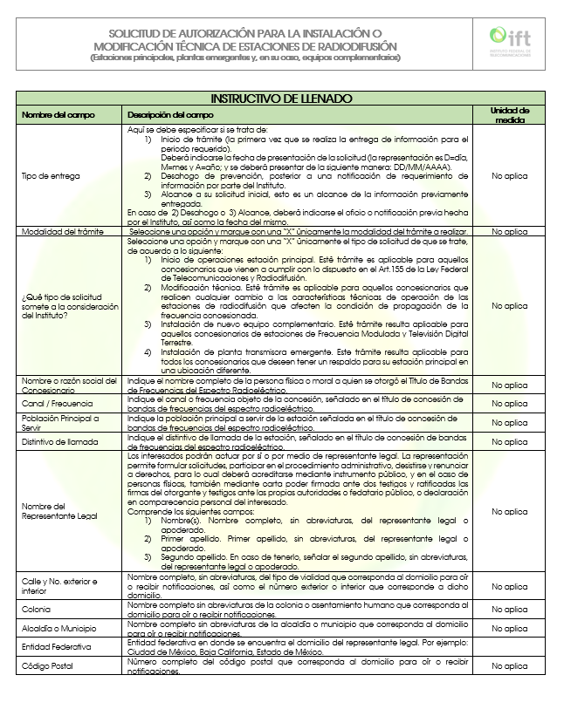

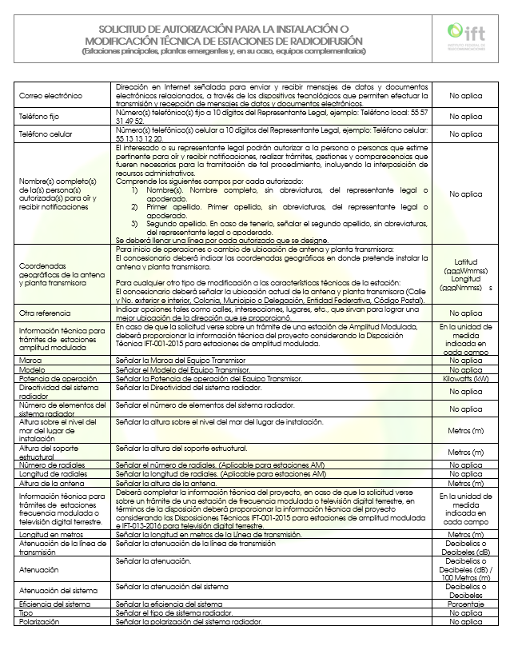

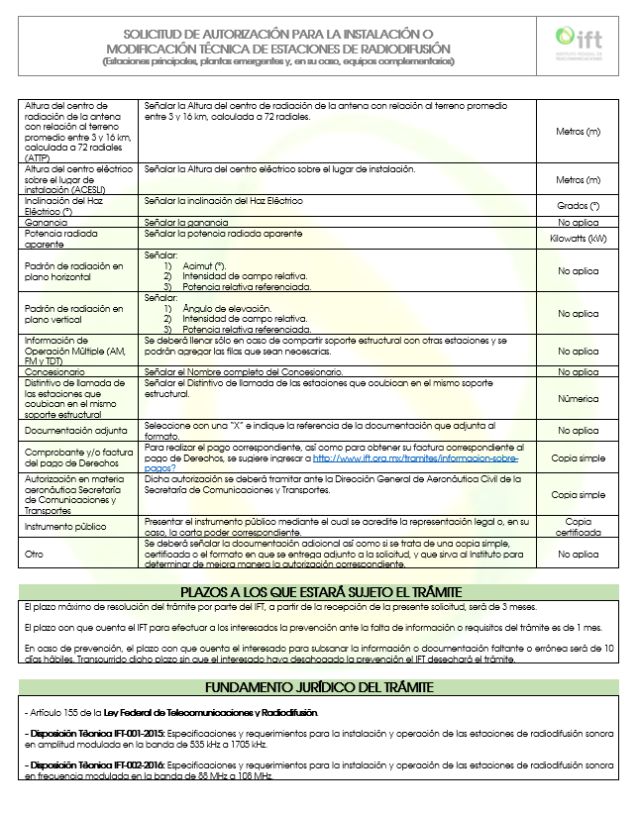

ANEXO B
Modalidad A. Sistema Control Remoto
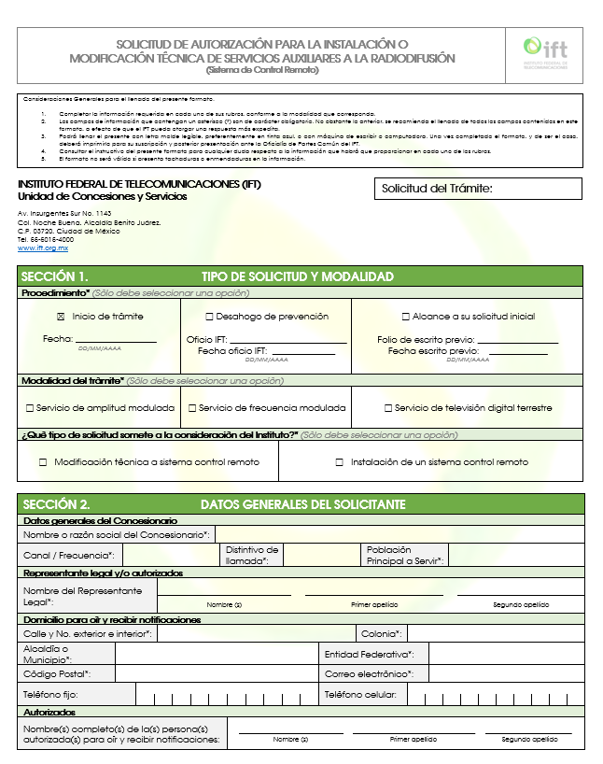

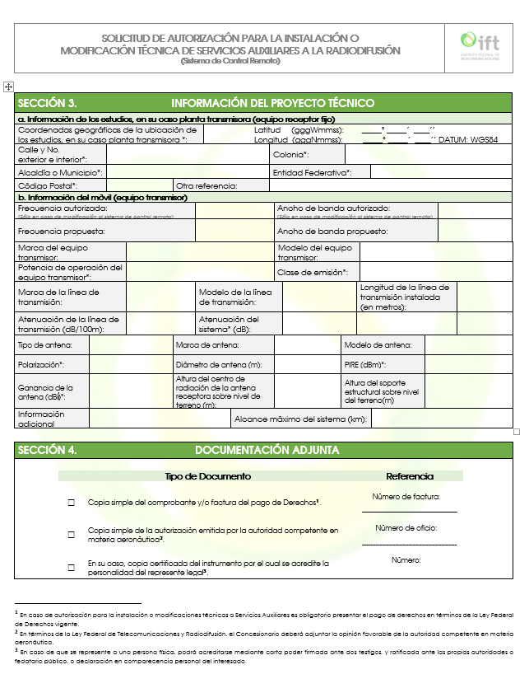

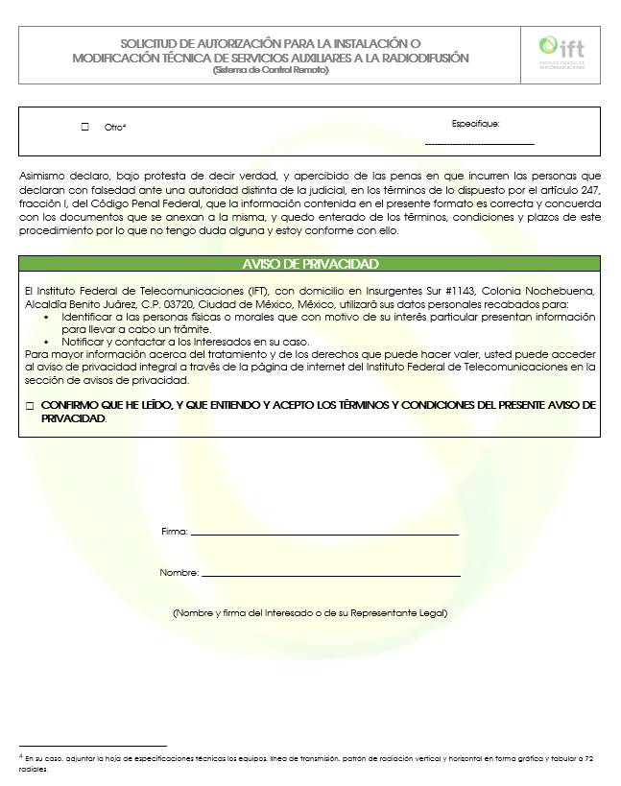

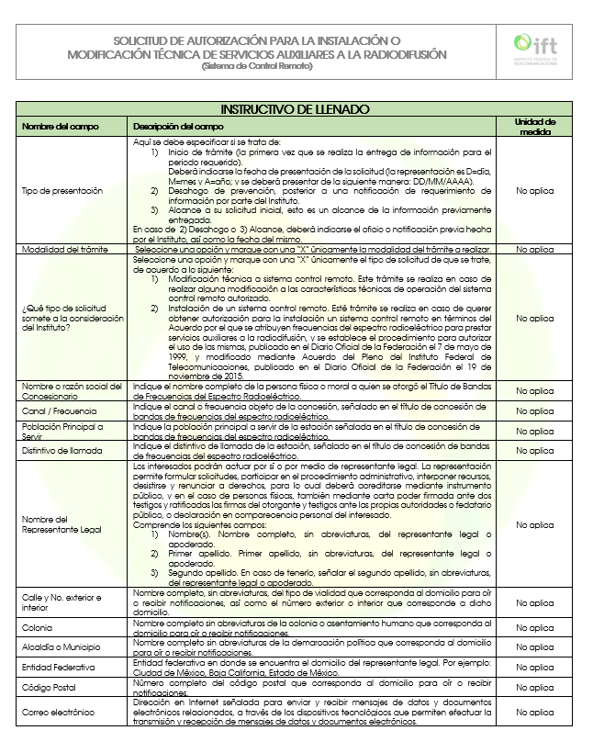

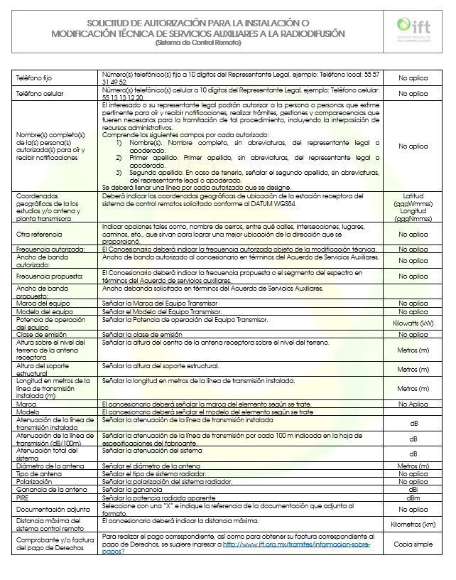

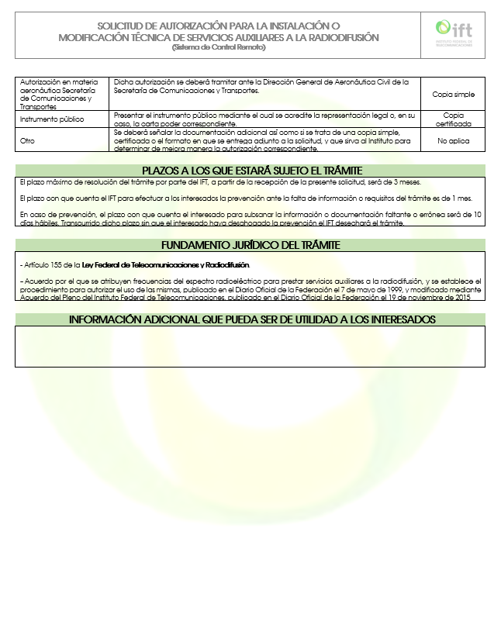

ANEXO C
Modalidad B. Enlace Estudio Planta
